注册小程序
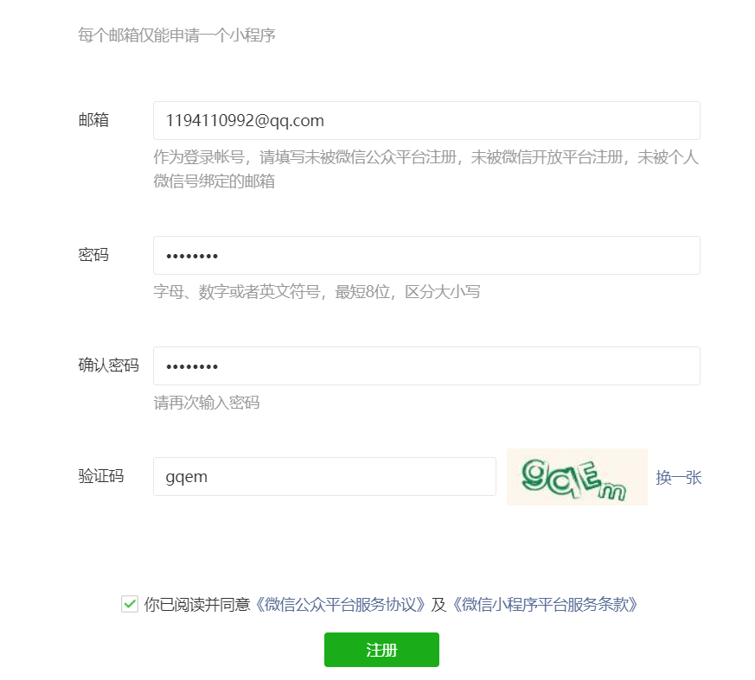
获取APPID
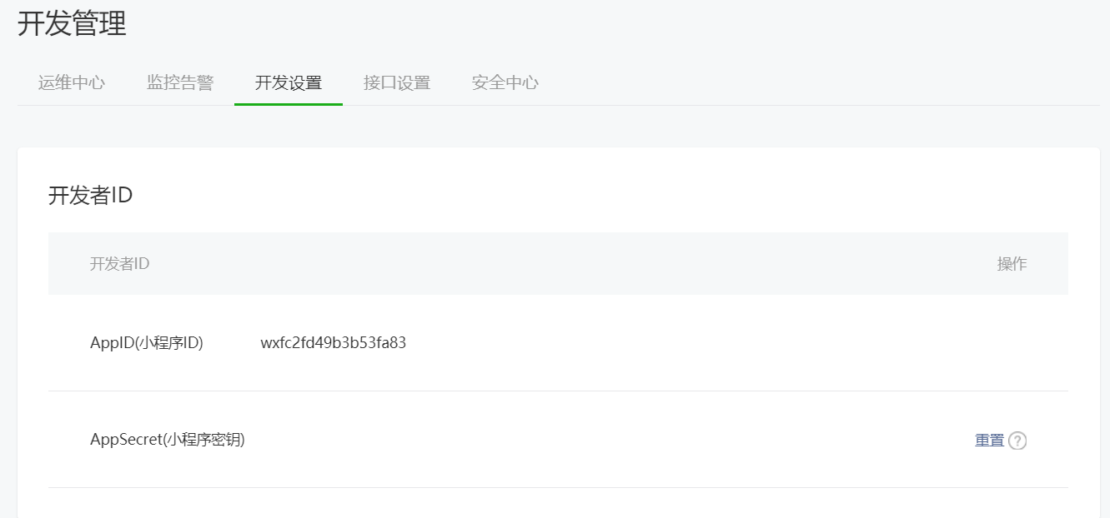
新建项目
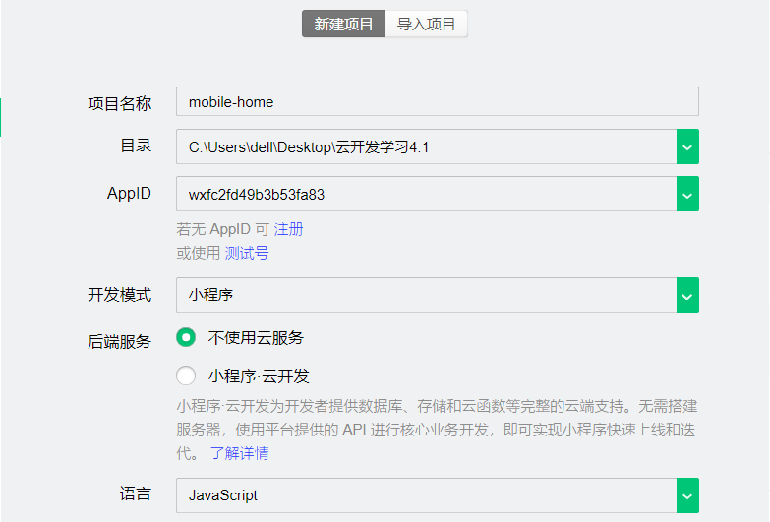
开通小程序云开发
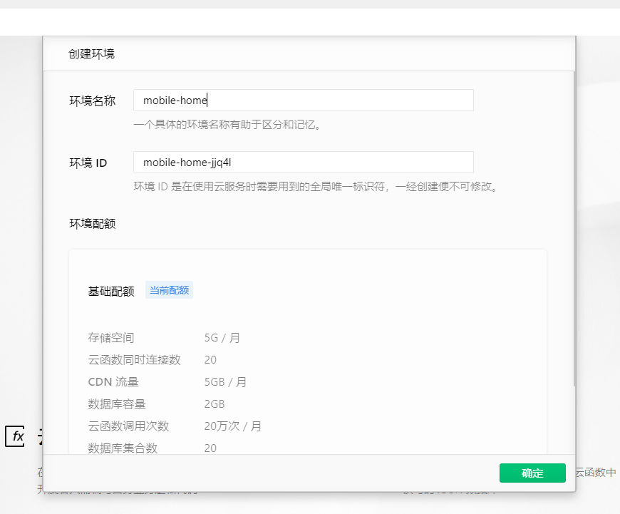
查看用户访问数
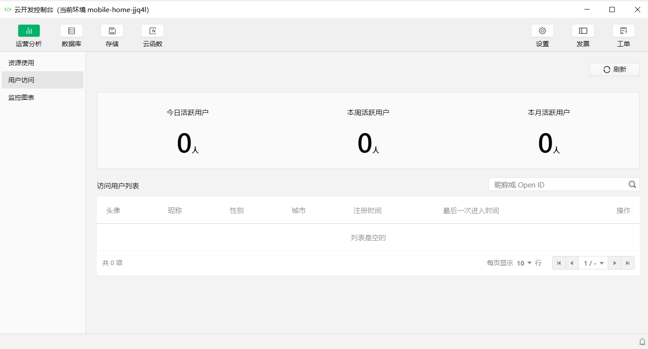
监控图表
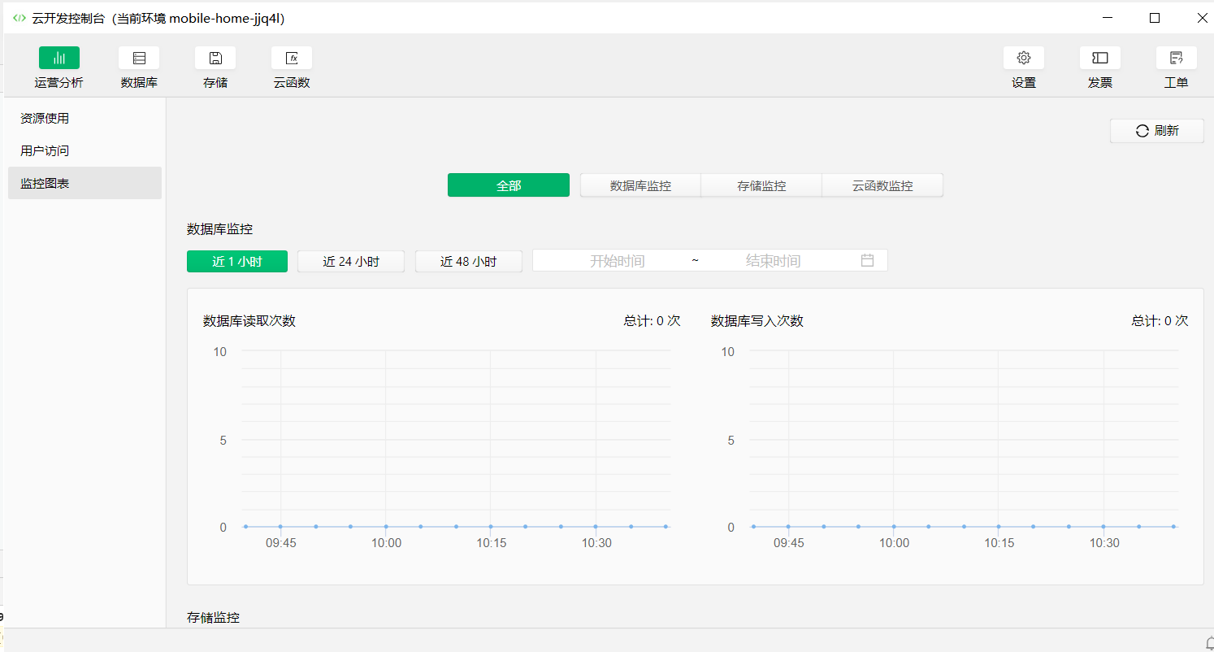
云开发环境名称及ID
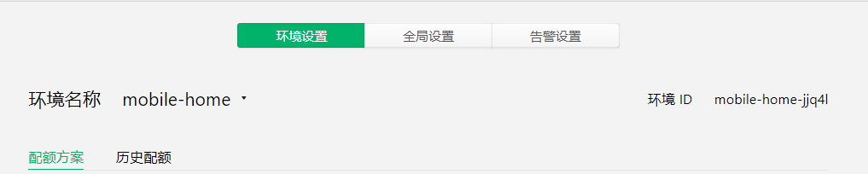
清空app.js文件只留下onLaunch方法
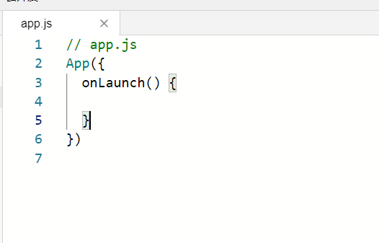
初始化云开发环境
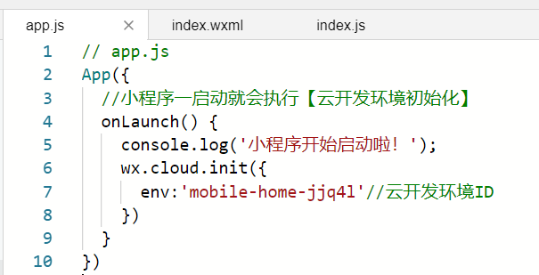
云数据库创建集合
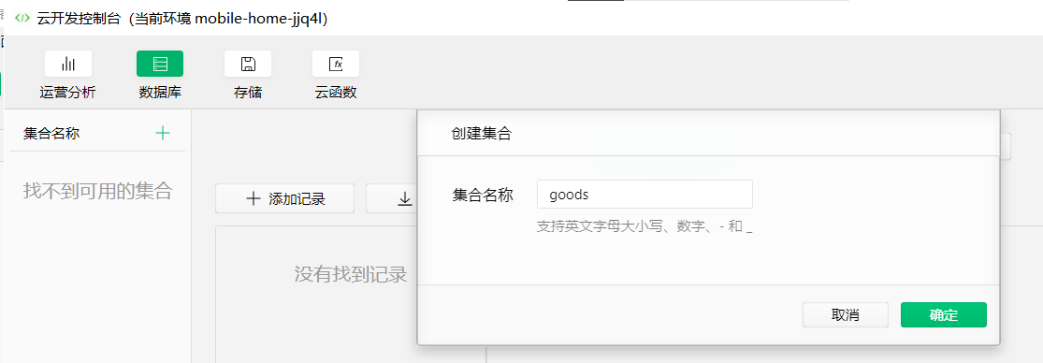
添加记录写属性
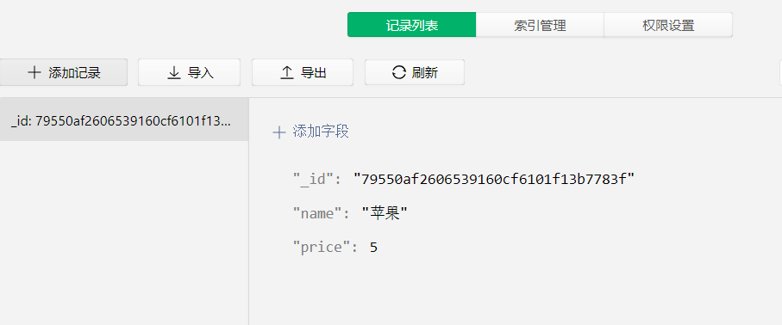
在app.json新建数据库页面[写前面优先展示]
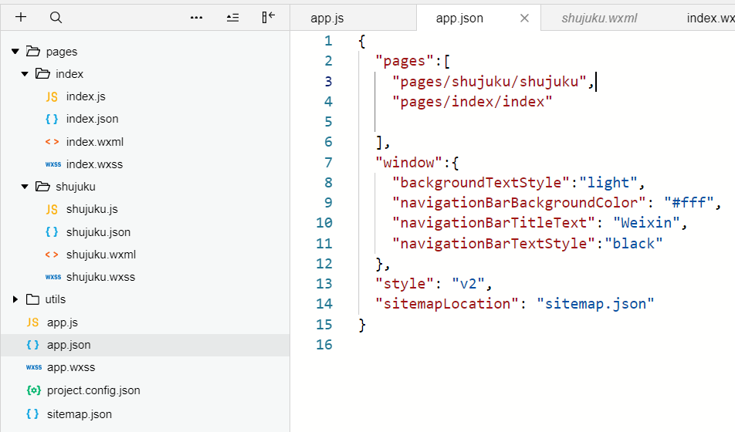
查询操作：
传统写法：
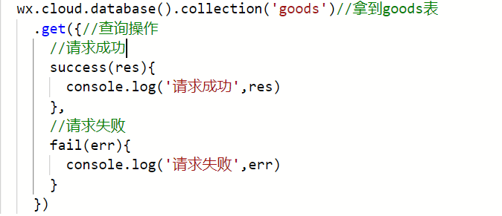
出现的问题：
修改数据库权限：
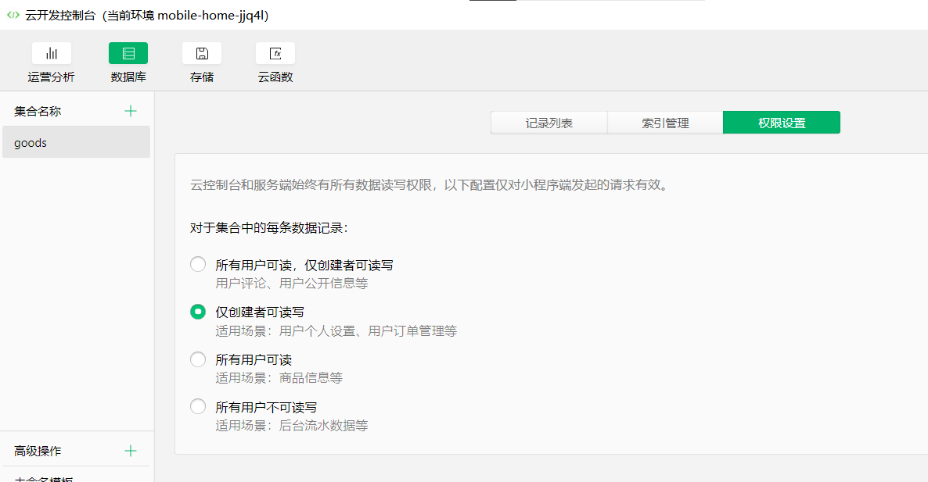
仅创建者可读写是指管理员创建了这条数据，普通用户没法读取get到。
所有用户可读是指不管谁创建的数据，所有人都可以读。
修改权限：
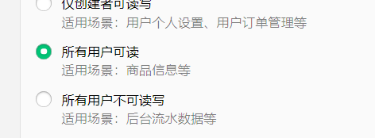
可以请求到
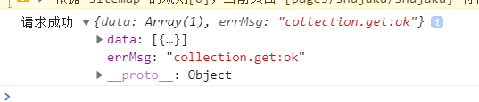
Id是自动生成的，保证唯一性。
ES6简洁写法：
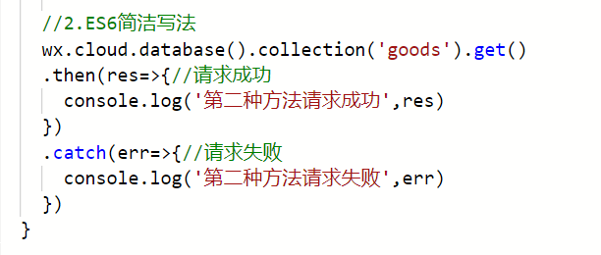
渲染数据并赋值
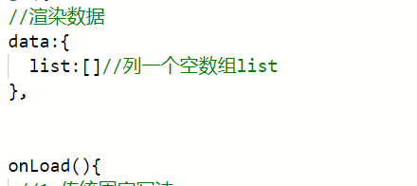
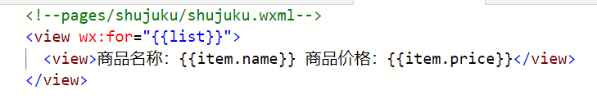
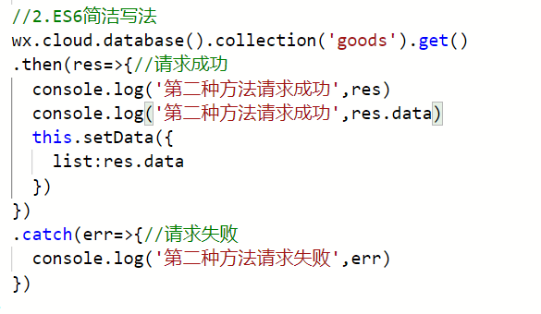

This指向问题
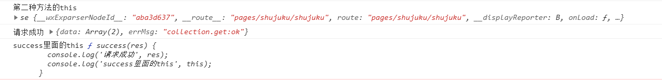
传统写法指向success方法
es6指向整个page，this.data可以直接获取data里面的数据

报错内存满了解决办法：
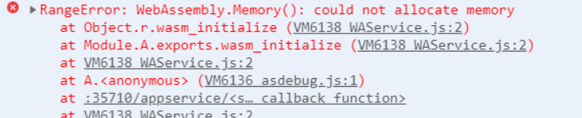
在详情的本地设置里面
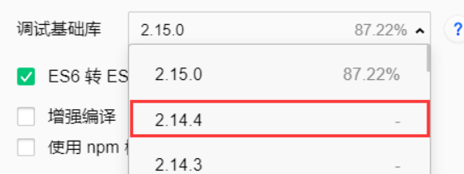
条件查询Where查询
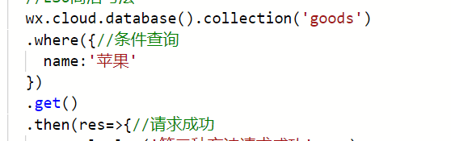
使用doc查询单条数据
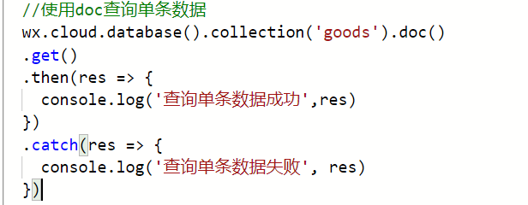
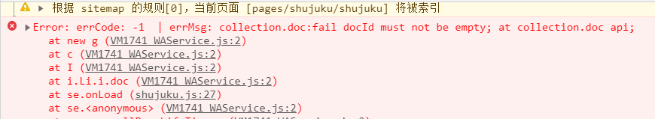
报错是因为doc不为空且唯一
从数据库获取id放入doc
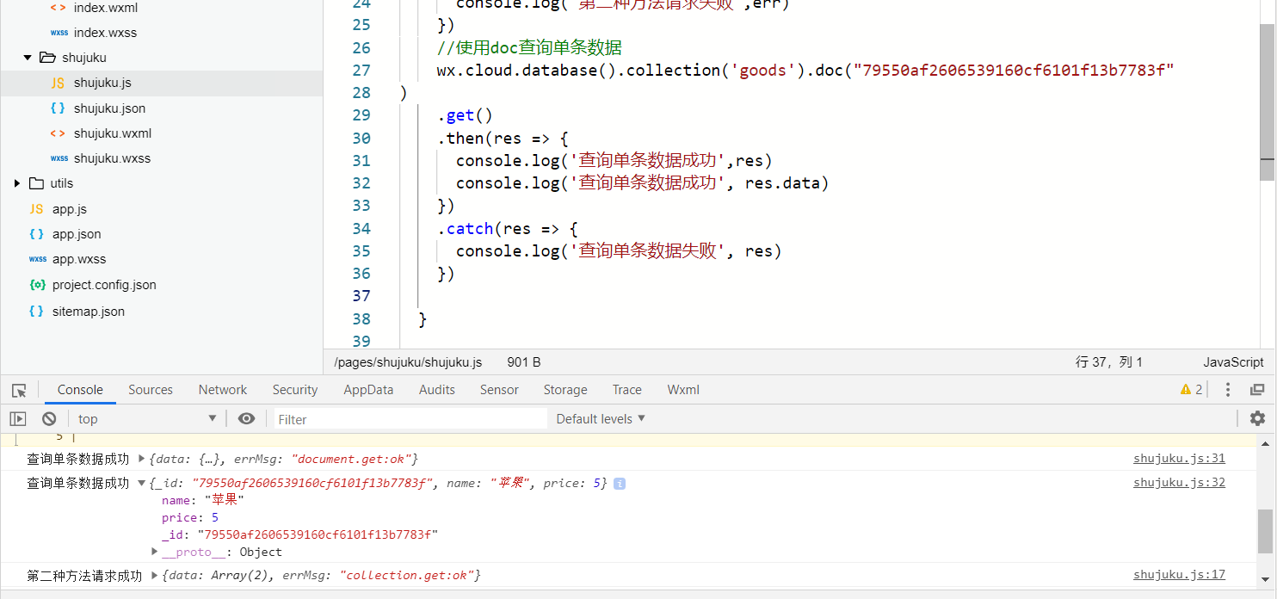
Res是一个对象res.data是一个数据

用add添加数据
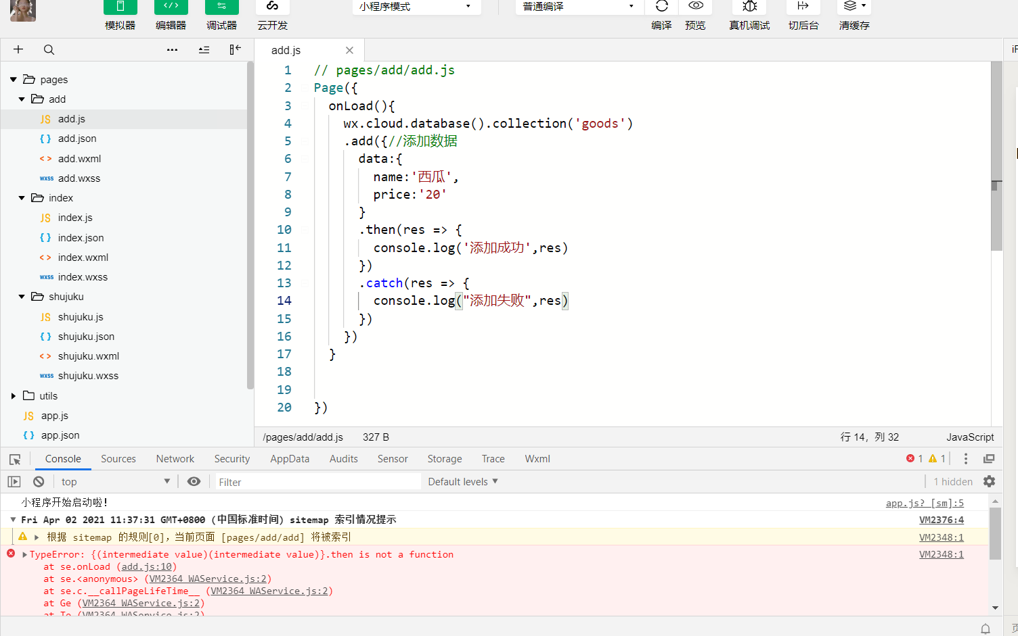
修改权限：
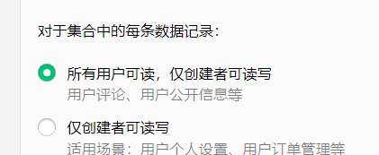
按钮添加
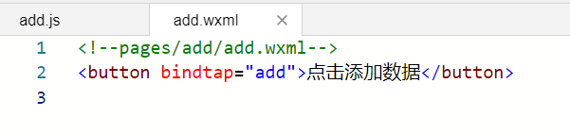
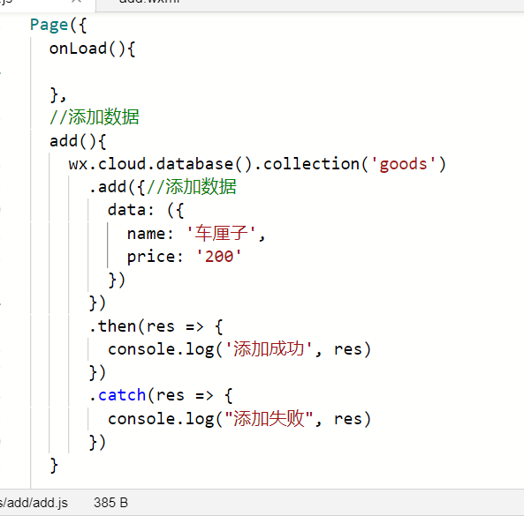

update更新数据
修改数据库里已存在的数据
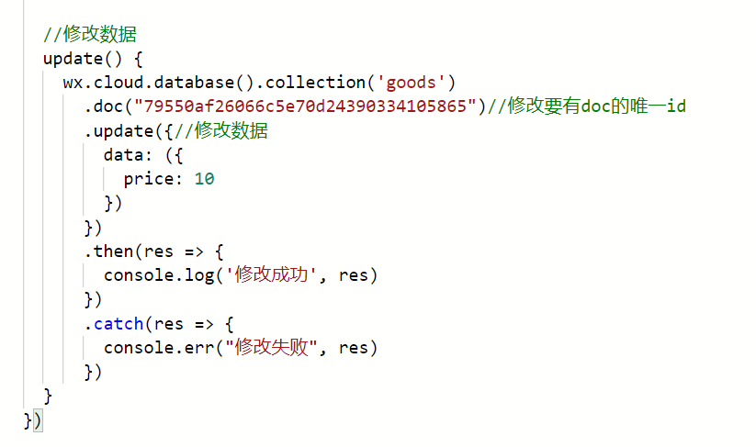

Remove删除单条数据
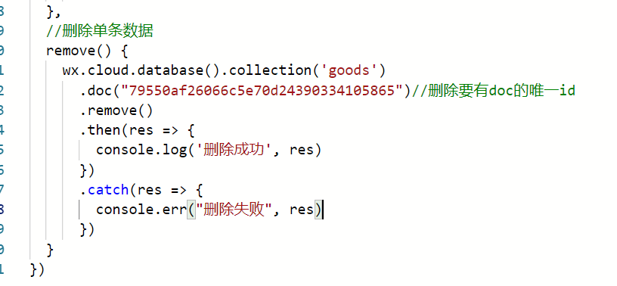
综合案例：能查看商品列表，能动态添加商品，能进入商品详情页，能删除某个商品，能修改某个商品的价格。

列表页点击跳转详情页：
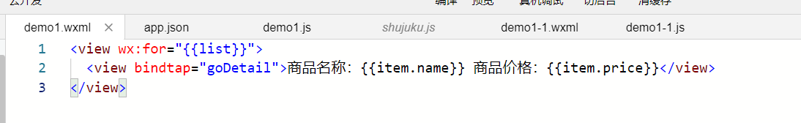

点击获取目标属性：
1.wxml定义data-自定义名字
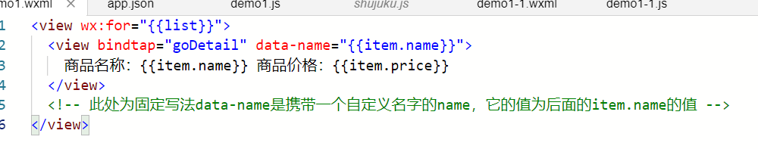
2.Js点击方法传参，拿到绑定的数据
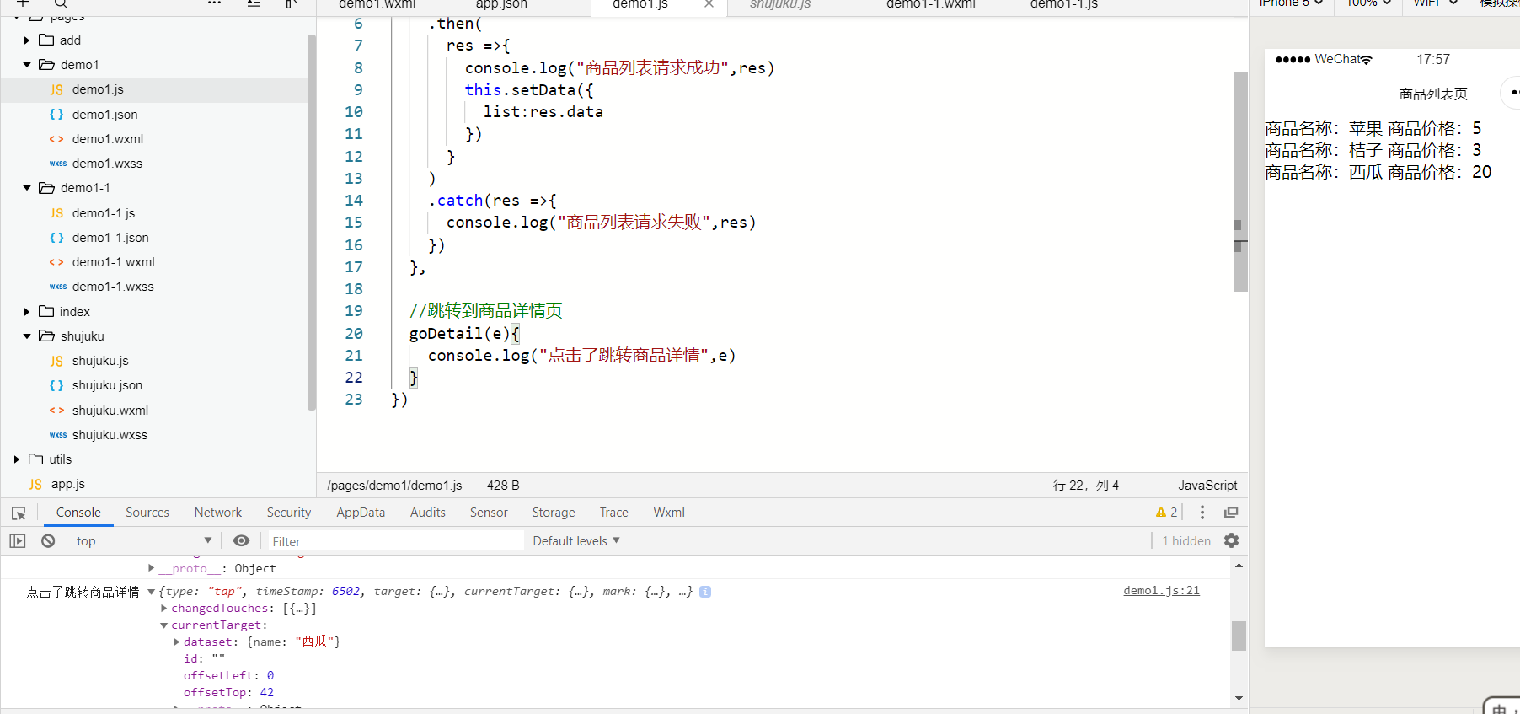
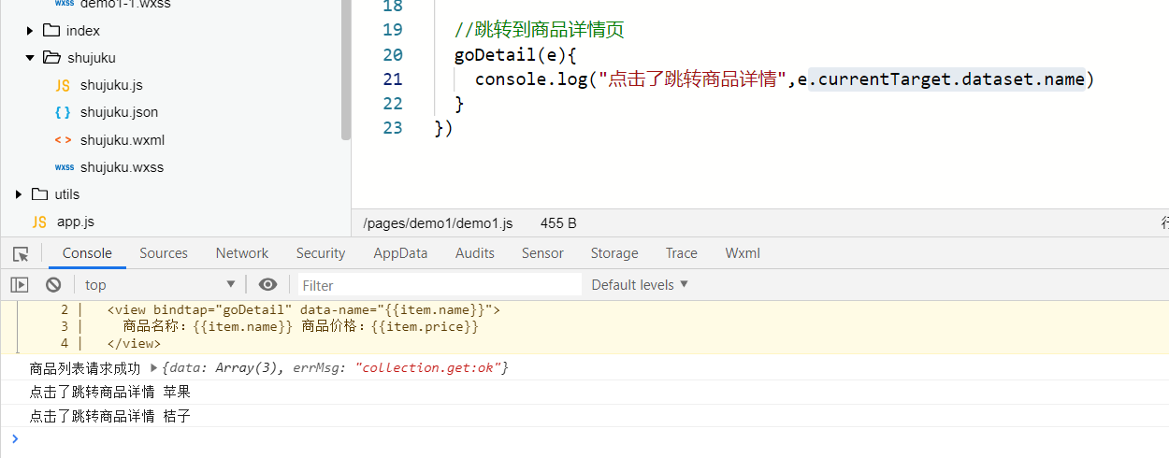
- 列表跳详情并携带商品id（列表.js）
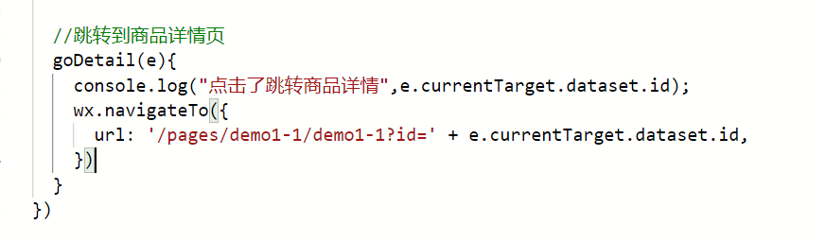
- 详情接受id动态获取（详情.js）
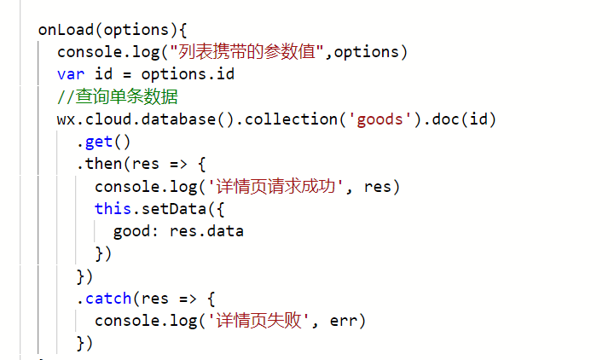

获取用户自定义输入值
Input
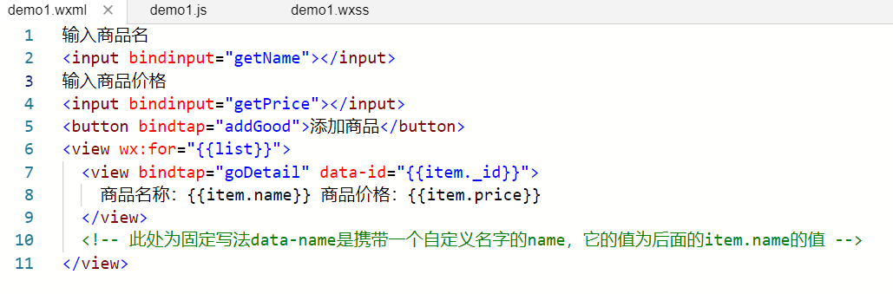
设全局变量
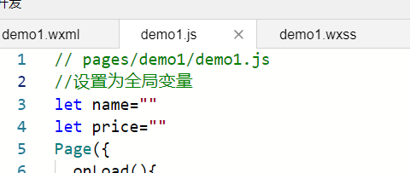
写方法
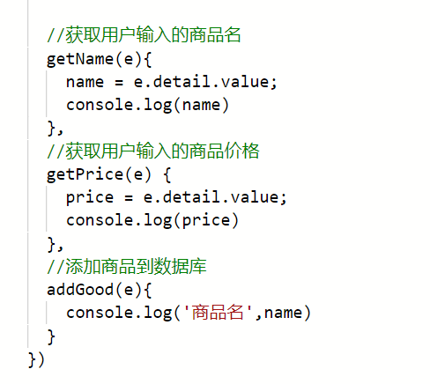
提示框：
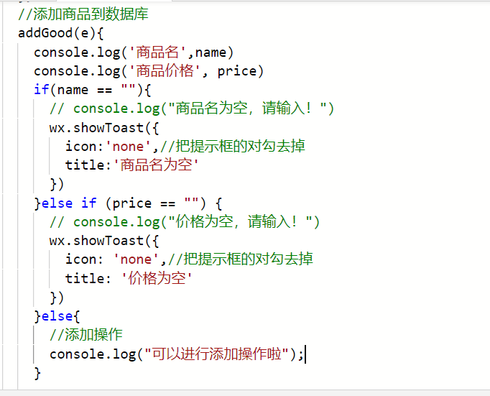
添加商品代码：在成功后再次获取，自动刷新，但是代码冗余。
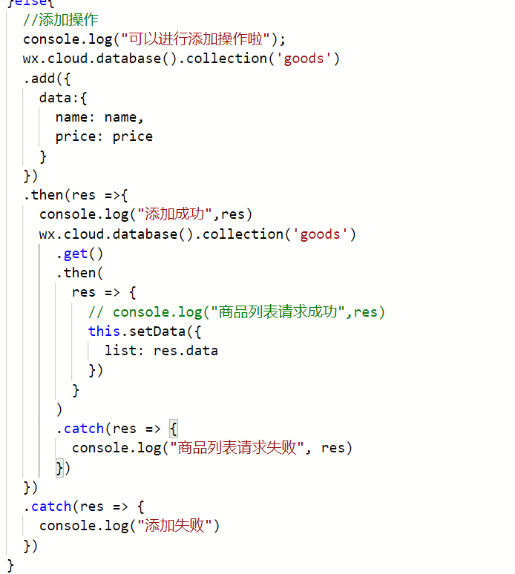
类型转换：
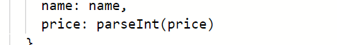
解决办法：封装方法getList()可以直接调用
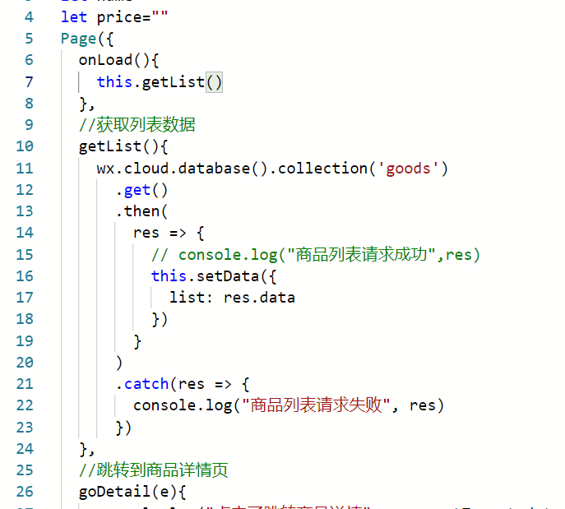

更新商品数据
1编辑详情页添加编译模式还要传参数
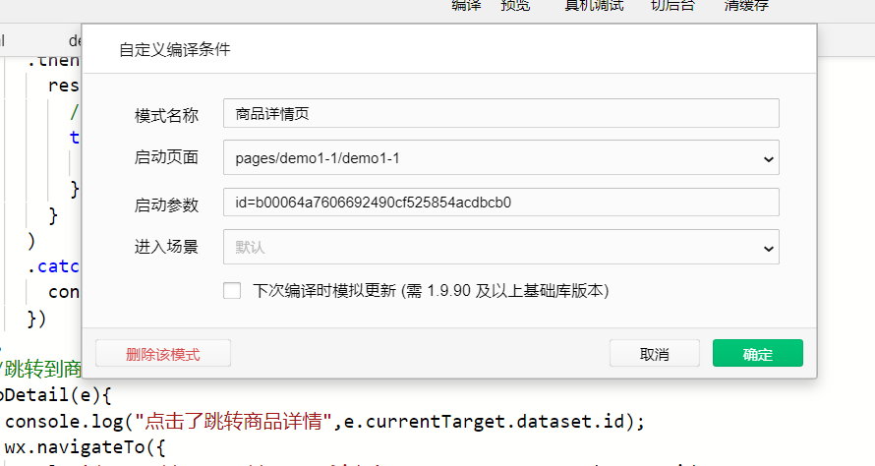
2将id提升为全局变量
3代码
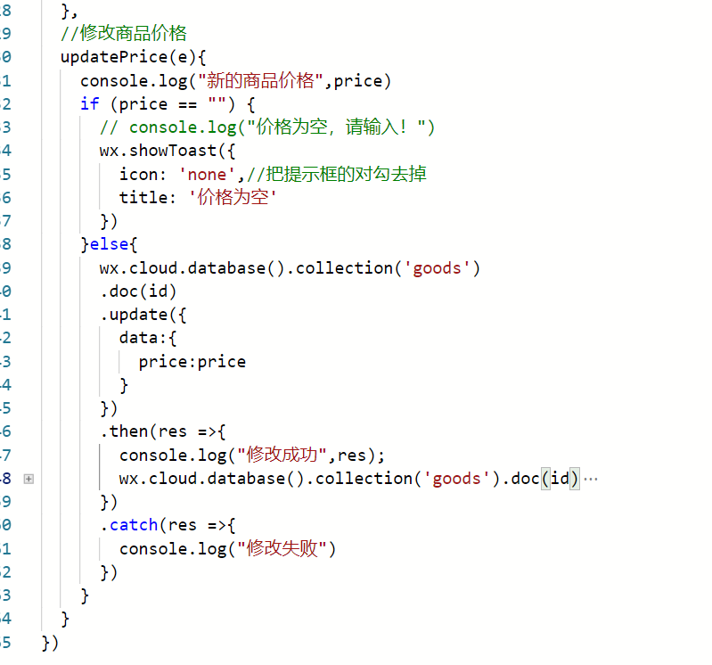
//本地数据库修改
// wx.cloud.database().collection('goods')
// .doc(id)
// .update({
// data:{
// price:price
// }
// })
// .then(res =>{
// console.log("修改成功",res);
// this.getList();
// })
// .catch(res =>{
// console.log("修改失败")
// })

更新数据有权限，得有openid的才能修改，临时解决方案就是手动加openid，云函数有超级权限。
删除数据：
- 操作危险要有提示弹窗
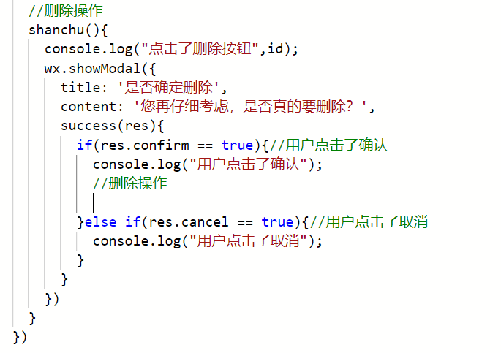
- 删除语句和页面跳转
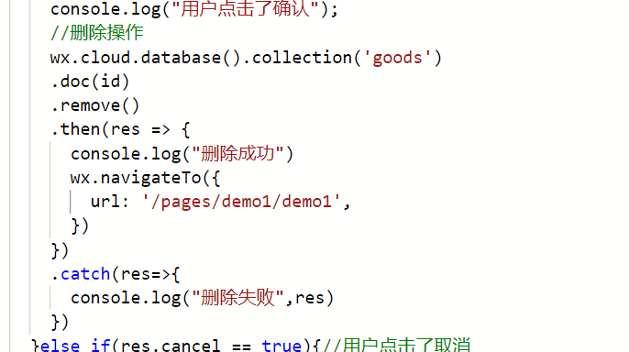

//删除操作
shanchu(){
console.log("点击了删除按钮",id);
wx.showModal({
title: '是否确定删除',
content: '您再仔细考虑，是否真的要删除？',
success(res){
if(res.confirm == true){//用户点击了确认
console.log("用户点击了确认");
//删除操作
wx.cloud.database().collection('goods')
.doc(id)
.remove()
.then(res => {
console.log("删除成功")
wx.navigateTo({
url: '/pages/demo1/demo1',
})
})
.catch(res=>{
console.log("删除失败",res)
})
}else if(res.cancel == true){//用户点击了取消
console.log("用户点击了取消");
}
}
})
}

商品排序：
升序asc 降序desc
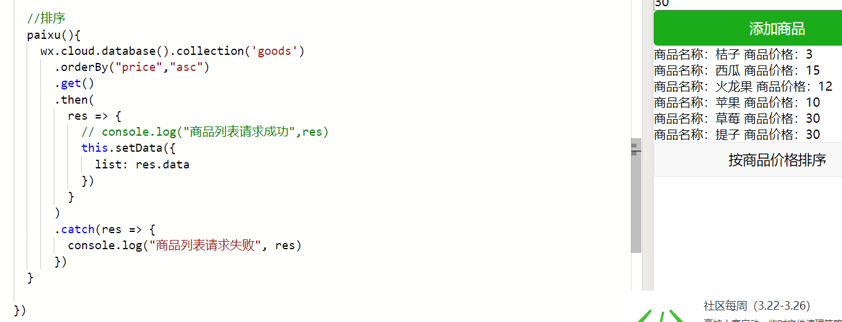
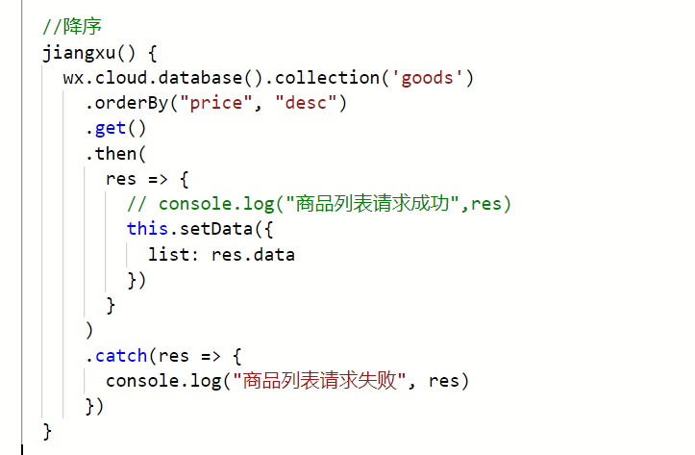

代码优化：
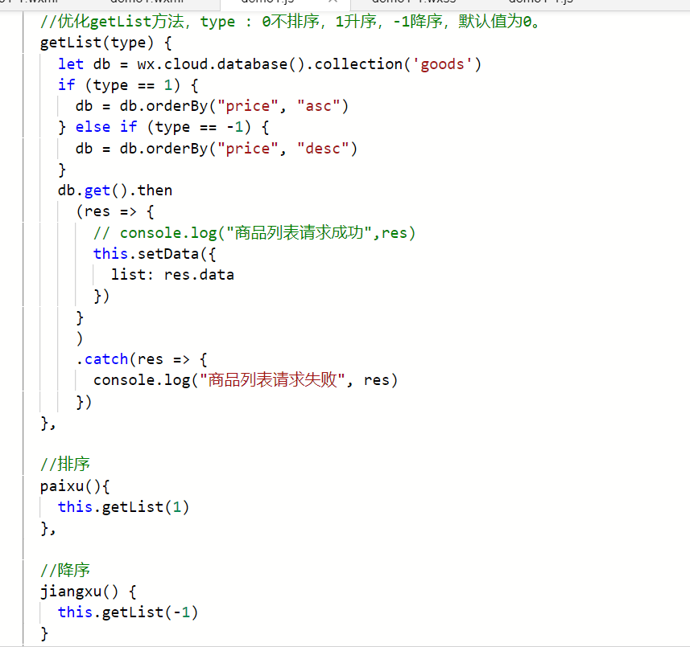

返回规定条数的数据
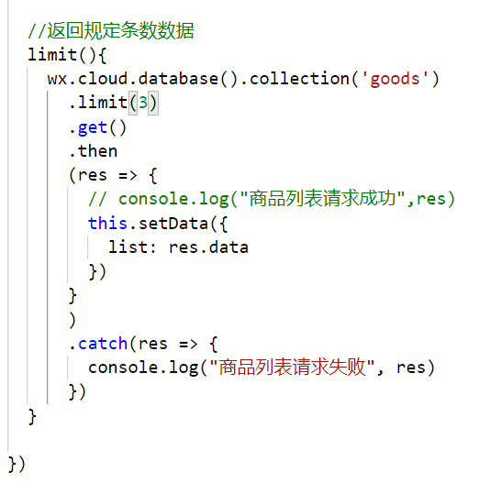
分页方法skip：从第几个数据开始读
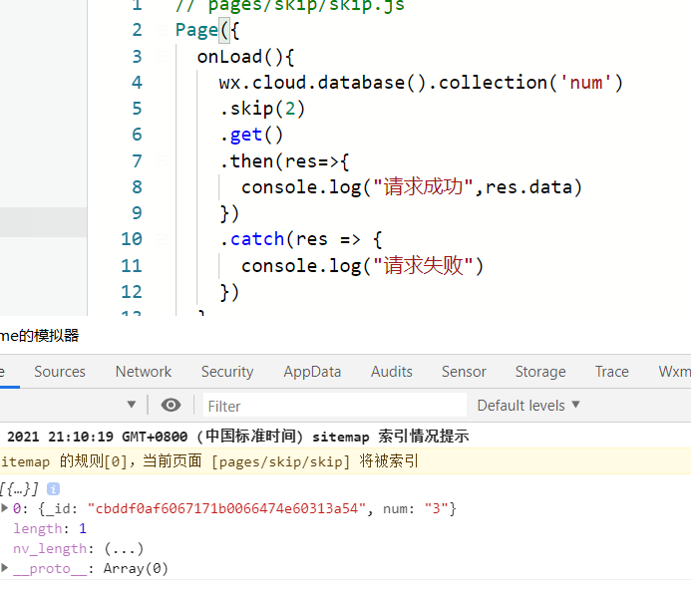
Limit和skip结合实现分页原理：
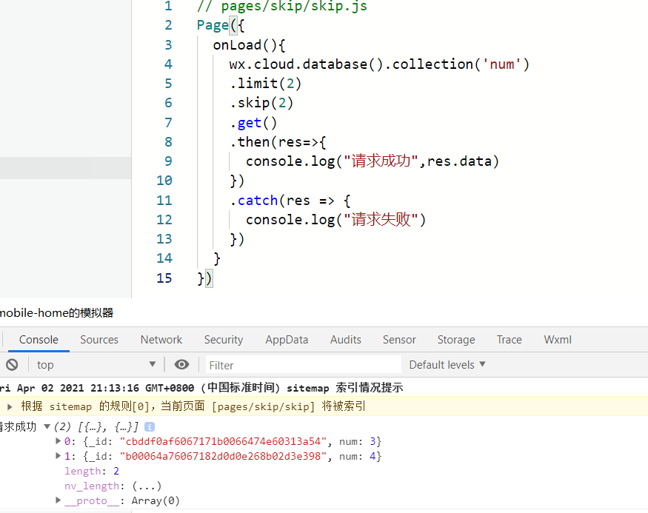

Gt查询大于指定值的类型
价格大于20：
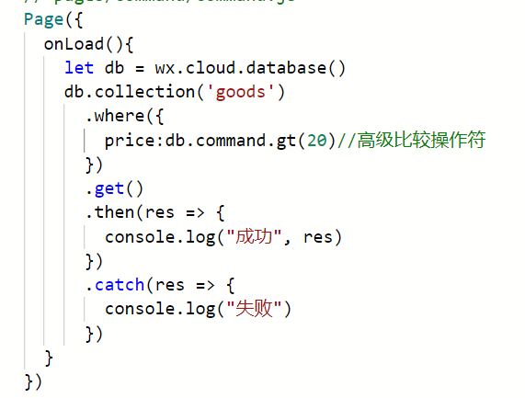
价格大于等于20：
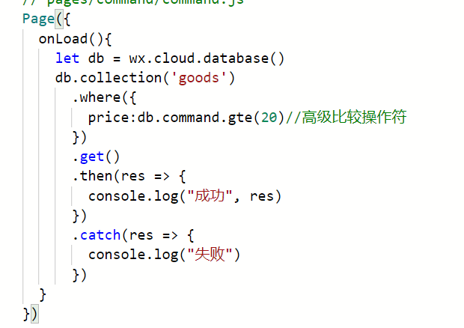
小于20 lt
小于等于 lte

大于5小于10：
